Curso: Análisis Demográfico I
Sesión 9. Fecundidad

Objetivos
Una vez finalizado el estudio de la presente sesión el estudiante será capaz de:

• Valorar la importancia del estudio de la fecundidad dentro de los análisis demográficos.

•Definir e interpretar el concepto natalidad, fecundidad, fertilidad, fecundidad conyugal y fecundabilidad.

•Determinar las principales fuentes de datos para el estudio de la fecundidad.

•Reconocer las fortalezas y debilidades en la utilización de la tasa bruta de natalidad.

•Analizar el efecto de la estructura por edades dentro de los análisis de fecundidad.

•Definir e interpretar los conceptos de edad reproductiva y tasa de fecundidad general.

•Definir e interpretar el concepto de tasa de específica de fecundidad por edad.

•Definir e interpretar el concepto de tasa global de fecundidad.

•Comparar y contrastar las tasas de natalidad, tasa de fecundidad general y tasa global de fecundidad.

•Definir e interpretar los conceptos de tasa bruta de reproducción y tasa neta de reproducción.

•Reconocer e interpretar el concepto de fecundidad de reemplazo.

•Definir e interpretar los conceptos de descendencia final o paridez media y la relación niño-mujer.

•Valorar la importancia de los conceptos de descendencia final o paridez media y la relación niño-mujer.

•Reconocer los principales estándares de fecundidad a nivel latinoamericano y mundial

¿Cuál es la importancia del estudio de la fecundidad dentro de un análisis demográfico?
En las sesiones anteriores, se ha discutido ampliamente la importancia de la Fecundidad en los cambios demográficos. En su relación con la mortalidad, se ha observado que ligeros cambios en alguno de estos componentes afecta dramáticamente la magnitud de la población. Un ejemplo particular de esta situación, corresponde a la explosión demográfica experimentada por los países en desarrollo durante el siglo XX, la cual se ha fundamentado básicamente en una ampliación en la brecha entre fecundidad y mortalidad.

Aunque la reproducción humana tiene una base eminentemente biológica, desde el punto de vista demográfico, el interés de su investigación no se fundamente en elementos biológicos sino en su resultado final que son los nacimientos. Sin embargo; para estudiar la fecundidad, un demógrafo no puede obviar el componente biológico y sus determinantes sociales, históricos y culturales que afectan todo el proceso reproductivo.

Desde este punto de vista, es necesario definir una serie de conceptos relacionados con el proceso reproductivo.

•Natalidad: Representa la cantidad de nacimientos ocurridos en toda la población.

•Edad Fértil: Se entiende por edad fértil en una mujer, al período de tiempo donde la mujer esta propensa a quedar embarazada. Este período se inicia con la menarquia a los 15 años y finaliza con la menopausia a los 50.
Obviamente este patrón no es un rígido para todas las mujeres; no obstante, la gran mayoría (entre un 97 y un 99%) de los nacimientos se produce durante este intervalo de 35 años.

•Fecundidad: Corresponde a la capacidad efectiva de una mujer, un hombre o una pareja, de producir un nacimiento. Se refiere a la cantidad de hijos que tiene una mujer durante su vida fértil. •Fecundidad conyugal: Este concepto se refiere a cantidad de hijos que una pareja concibe durante la unión o matrimonio.

•Fecundidad natural: Corresponde a la fecundidad espontánea, no interviene ningún elemento externo o interno para disminuir su magnitud.

•Fecundidad controlada: Corresponde a la fecundidad que se produce Cuando la mujer, el hombre o la pareja involucra elementos o comportamientos voluntarios tendientes a disminuir la magnitud de la fecundidad.

•Fertilidad: Hace referencia a la capacidad biológica de una mujer, un hombre o una pareja de concebir un hijo. En dirección contraria se encuentran los conceptos de infertilidad o esterilidad, que corresponden a la imposibilidad de tener un hijo. (Se debe incluir la observación que en el idioma inglés los conceptos de fecundidad y fertilidad están invertidos: fertility corresponde a fecundidad y fecundity corresponde a fertilidad)

•Fecundabilidad: Se refiere a la probabilidad que tiene una mujer de concebir durante un ciclo menstrual.

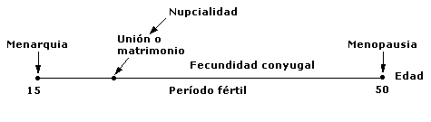
¿Cuáles son las principales fuentes de información para el estudio de la fecundidad?
•La principal fuente de información la constituye las estadísticas de nacimientos (nacidos vivos) provenientes del registro civil. Para poder realizar un estudio detallado sobre fecundidad se requiere datos tales como el sexo de recién nacido, y de la madre, Edad, lugar de residencia habitual, estado conyugal, nacionalidad, etc. Similares características se requieren del padre.

•En segundo lugar, los censos de población aportan importante información que permite estimar la fecundidad por medio de métodos indirectos a través de preguntas sobre el número de hijos total y nacidos vivos, etc.

•Las encuestas demográficas permiten estudiar a profundidad la reproducción en una población. Mediante la utilización de las encuestas es posible recolectar información de los principales determinantes que influyen en el comportamiento reproductivo, detalles como historia de embarazos, edad promedio de unión, prácticas anticonceptivas, acceso a servicios de salud, tradiciones culturales, etc. Del mismo modo, mediante una encuesta es posible valorar el impacto de programas y de políticas tendientes mejorar la salud reproductiva.

Algunas de las encuestas que, en este sentido, se han realizado son: Las denominadas PECFAL (Programa de Encuestas Comparativas de Fecundidad En América Latina) que se aplicaron en los años sesenta por medio del Centro Latinoamericano de Demografía (CELADE). Buscaban estimar los niveles de fecundidad por región y por grupos, además de determinar otros elementos como nupcialidad, práctica anticonceptiva y su efecto sobre la fecundidad. En los años setenta se aplicaron las encuestas WFS (World Fertility Survey), corresponde a un programa de encuestas comparativas a nivel mundial. Fueron desarrolladas por el Instituto Internacional de Estadística (ISI) y financiado por las Naciones Unidas por medio del FNUAP (Fondo de las Naciones Unidas para Actividades de Población) y por el USAID (Agencia de los Estados Unidos para el Desarrollo internacional). Con estas encuestas se buscaba estimar los niveles de fecundidad y sus principales determinantes, además de efectuar comparaciones en el comportamiento de este determinante entre diferentes países. También se aplicaron las encuestas EPA (Encuestas de Prevalencia Anticonceptiva). Estas encuestas se realizaron a finales de los setenta e inicios de los ochenta. Fueron coordinadas por el WHS (Westinghouse Health Systems), su principal objetivo consistía analizar la práctica anticonceptiva. Un programa muy exitoso realizado entre los años ochenta y noventa, fue el de las encuestas DHS (Demographic and Health Surveys). Además de dar continuidad a los programas anteriores incluía aspectos relacionados con la salud materno-infantil. Su aplicación la coordinó el IRD (Institite for Resourse Development). Los resultados más importantes de algunas de estas encuestas y de otras posteriores, a nivel centroamericano, se pueden encontrar en la página web del Centro Centroamericano de población
ccp.ucr.ac.cr.

¿Qué tipo de indicadores son utilizados para medir la fecundidad de una población?

Tasa bruta de natalidad: En términos generales esta medida se define como la razón entre el número total de nacimientos ocurrido en el período de interés entre el tiempo vivido por la población en ese período. Al igual que se ha hecho con otras tasas, este último término es aproximado por el producto entre el tiempo transcurrido entre el momento de inicio y final del período "k" (en años) y la población media del período (o la población a mitad de período). La tasa bruta de natalidad se representa con "b":
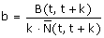

Al igual que la mayoría de tasas, generalmente se calcula anualmente por lo que k = 1, además se multiplica por mil para mejorar su interpretación. Por esta razón el valor de "b" se interpreta como el número de nacimientos anuales por cada mil habitantes en la población. Por ejemplo, en Costa Rica, entre 1990 y el año 1999 se produjeron 796 353 nacimientos. En la sexta sesión se estimó la población de Costa Rica al 01/01/1995 bajo el supuesto de un crecimiento exponencial de población entre los censos de los años 1984 y 2000:

con lo cual la tasa bruta de natalidad para la década de los noventa en Costa Rica fue de:

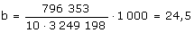

Entonces en la década de los noventa, en promedio, nacieron en Costa Rica 24,5 niños al año por cada mil habitantes.
A continuación se representa la evolución de la tasa bruta de natalidad para Costa Rica desde 1940 hasta el año 2000.

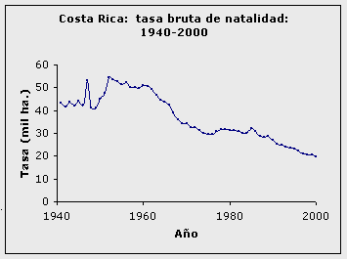
Fuente: ccp.ucr.ac.cr

Se puede notar cierta inestabilidad al inicio del período; sin embargo, a partir de 1950 el patrón tiende a estabilizarse presentando un descenso constante hasta el año 2000. No obstante, pareciera que este lento descenso continuará presentándose por algunos años más. La principal ventaja de esta medida consiste en su simplicidad tanto en su fórmula de cálculo como en su interpretación. Además es una medida compatible con las tasas de mortalidad, migración y crecimiento poblacional. Al igual que la tasa bruta de mortalidad la principal desventaja de esta medida es el efecto de la estructura por edades y por sexo de la población. Por ello, no puede ser utilizada para efectuar comparaciones entre poblaciones con diferentes estructuras por edad.

Tasa de fecundidad general: Corresponde a a razón de nacimientos entre el número de mujeres en edad fértil dentro de la población. Se representa con "TFG".

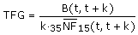

Si se multiplica por mil, se puede interpretar como el número de nacimientos anuales por cada mil mujeres en edad fértil entre los años t y t + k. A manera de ejemplo, la población femenina en edad fértil de Costa Rica al 30/06/2000, de acuerdo con el censo era de 1 027 624. Según las estadísticas vitales para este mismo año se registraron 78 178 nacimientos. Entonces la TFG viene dada por:

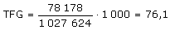

Lo que significa que para el año 2000 en Costa Rica se produjeron aproximadamente 76 nacimientos por cada mil mujeres en edad fértil. El siguiente gráfico muestra la evolución de la TFG de Costa Rica en el período 1972-2000:

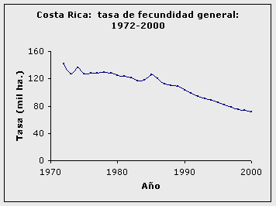
Fuente: ccp.ucr.ac.cr

El comportamiento de esta medida es muy similar a de la tasa bruta de mortalidad para el mismo período. Se caracteriza por mantener un comportamiento decreciente en la mayor parte del período y con la tendencia de continuar decreciendo en los años venideros. La TGF corrige los problemas que puede tener la distribución poblacional por sexo y elimina el efecto de la población femenina que no se encuentra en edad fértil. Sin embargo; aun mantiene un efecto importante de la estructura de la edad dentro del período fértil, por ejemplo, existen grandes diferencias en el patrón de la fecundidad entre una mujer de 20 a 24 años con respecto a una mujer que tiene edad entre los 40 y 44 años.

Tasas específicas de fecundidad por edad: Al igual que en los análisis de mortalidad las tasas específicas de fecundidad por edad permiten determinar el patrón de mortalidad para cada edad o grupo de edades en las mujeres durantes el período fértil. Estas tasas representan la frecuencia con que ocurren los nacimientos para una determinada edad o grupo de edades con respecto a la población femenina en esta edad o grupo. Generalmente las tasas específicas se representan con "fx" para el caso de una edad simple "x" o con "nfx" para el caso del grupo de edad entre "x" y "x+n". Corresponden al cociente entre el número de nacimientos de mujeres con edad con edad cumplida "x" (o entre "x" y "x+n"), ocurridas en el período de interés, y la estimación del tiempo vivido por la respectiva población en este período.

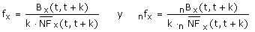

Aunque es posible determinar la 35 tasas para las edades simples entre 15 y 49 años, generalmente se trabaja con grupos quinquenales de edad. El siguiente cuadro muestra las tasas específicas de fecundidad para Costa Rica durante el año 2000. Debido a que los nacimientos fuera del período fértil no son muy significativos, los nacimientos de mujeres menores de 15 años se incluyen en el grupo de 15-19, del mismo modo los correspondientes a mujeres mayores de 50 años se incluyen en el grupo de 45-49.
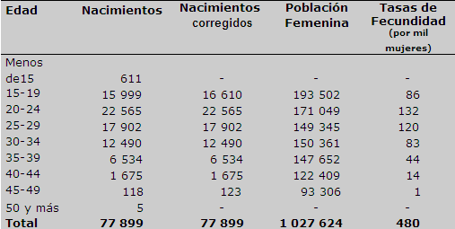

Como puede notarse la mayor frecuencia de nacimientos ocurre entre las mujeres con edades entre 20 y 24 años; sin embargo, es un valor muy cercano al correspondiente al grupo 25-29. La representación gráfica de estas tasas se muestra a continuación.

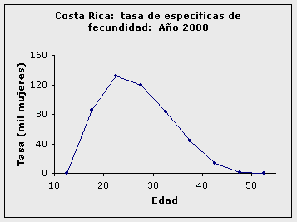
Fuente: ccp.ucr.ac.cr

En la representación gráfica se dibuja el punto medio de la clase de edad con la tasa correspondiente. La forma general de este gráfico es muy típico y la mayoría de poblaciones tienen un comportamiento similar. Las principales diferencias entre los patrones de fecundidad de las poblaciones se deben a la magnitud de las tasas y a pequeñas discrepancias en la edad a la que se alcanza la cúspide. El siguiente gráfico muestra el patrón de la fecundidad para Costa Rica para los años 1955, 1975 y 1995.
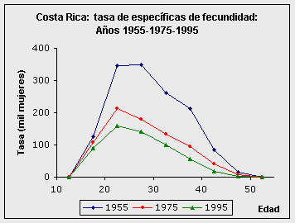
Fuente: ccp.ucr.ac.cr

Como se puede apreciar la forma general es muy similar para las tres curvas; sin embargo, en el año 1955 el patrón de la fecundidad es muy elevado con respecto a los otros años. Asimismo, en el patrón de fecundidad de 1975 supera significativamente el comportamiento del año 1995. También se puede observar como se produjo una evolución en la edad a la que la curva alcanza la cúspide. Mientras que en 1955 ésta se encontraba en el grupo de edades 25-29 (aunque muy similar al del grupo 20-24), para los siguientes años la cúspide bajó al grupo de edades 20-24 marcándose un importante diferencia con el otro grupo.

En este sentido generalmente se definen tres curvas básicas que muestran el patrón de la fecundidad de una población:
• Cúspide temprana: La máxima fecundidad se presenta en el grupo de edades 20-24 años.
• Cúspide dilatada: La máxima fecundidad se presenta entre los dos grupos de edades 20-24 y 25-29.

• Cúspide tardía: La máxima fecundidad se presenta en el grupo de edades 25-29 años.
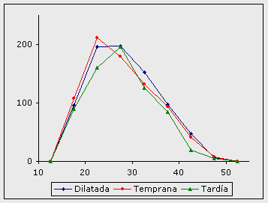
De acuerdo con estos patrones se puede observar que para el caso de Costa Rica en los tres años analizados, en 1975 y 1995 se presenta una cúspide temprana, mientras que en 1955 se presenta una cúspide dilatada. Es importante señalar que la edad a la que se alcanza la máxima fecundidades independiente del nivel de la fecundidad de una población. Este valor está más asociado con características biológicas, sociales y culturales de la población. Para poder evaluar mejor el peso que tiene cada grupo de edades dentro de la fecundidad total de la población se puede recurrir a al estimación la estructura relativa de fecundidad por grupos de edad. Esta estructura se obtiene determinando el valor relativo de cada tasa especifica con respecto al valor total de la fecundidad. El siguiente cuadro muestra el valor relativo de cada grupo de edad con respecto a la fecundidad total para Costa Rica en el año 2000.
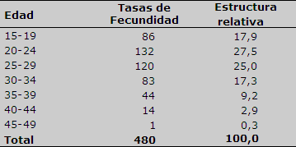

De este modo se puede apreciar como más del 50% del peso de la fecundidad se produce entre los 20 y los 29 años

Edad media de la fecundidad: Al igual que en los análisis de mortalidad la tasa específica de fecundidad por edad permite determinar el patrón de mortalidad para cada edad o grupo de edades en las mujeres durantes el período fértil. Estas tasas representan la frecuencia con que ocurren los nacimientos para una determinada edad o grupo de edades con respecto a la cantidad de mujeres de ese grupo. La edad media de la fecundidad o edad esperada representa la edad a la cual en promedio tienen sus hijos las mujeres. Este valor no es real pues indica que si las mujeres tuvieran todos sus hijos a una sola edad lo harían, en promedio, a esta edad. La edad media de la fecundidad se denota con EMF y se obtiene mediante la fórmula:
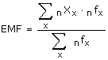

Los valores nXx representan el punto medio del grupo de edades entre "x" y "x + n". Para el caso de Costa Rica en el año 2000, se tiene los siguiente:

Este valor quiere decir que si las mujeres en edad fértil de Costa Rica tuvieran todos sus hijos a una sola edad, lo harían, en promedio, a los 26,6 años exactos. En términos generales este índice de fecundidad no varía mucho entre poblaciones. Por lo general, se concentra entre los 26 y los 30 años, alcanzando ocasionalmente valores fuera de este rango. Para Costa Rica en los años 1955,1975 y 1995 las edades medias de fecundidad han sido de 28,9, 27,8 y 27,5 respectivamente. Si se agrega el valor del 2000, 26,6 se concluye que se ha venido experimentando un importante descenso en este índice. Pasando en estos 45 años, de los niveles altos del índice a los más bajos.

Tasa global de fecundidad: Esta es una de las principales medidas de fecundidad. Es utilizada mundialmente para realizar comparaciones en los patrones de fecundidad entre las diferentes poblaciones. Se representa con TGF y se interpreta como el número de hijos nacidos vivos que, en promedio, tendría una mujer de una cohorte hipotética de mujeres no expuestas a la mortalidad, durante el período fértil, y que están expuestas al patrón de fecundidad de la población de interés en el momento específico de su cálculo. La tasa global de fecundidad puede ser calculada utilizando edades simples o grupos de edad. Sin embargo; dada su característica de medida transversal, se supone que durante todo el período fértil (15-49 años) seguirán el mismo comportamiento reproductivo de las tasas específicas de fecundidad calculadas en un momento dado (se suponen constantes durante 35 años). Por esta razón la TGF se obtiene de la suma de las tasas específicas de fecundidad para cada edad individual o de n veces esta suma cuando se trabaja con grupos de edades entre "x" y "x + n". Es decir:
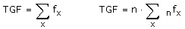
Para Costa Rica en el año 2000 se tiene que:
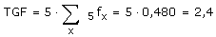

Esto indica que existe un promedio de 2,4 hijos por mujer durante su período fértil, suponiendo que ellas no están expuestas a la mortalidad y que durante todo este período su patrón reproductivo se mantendrá constante de acuerdo con las tasas quinquenales de fecundidad presentes en Costa Rica para el año 2000.La evolución en la Tasa Global de fecundidad en Costa Rica desde 1940 se presenta en el siguiente gráfico:
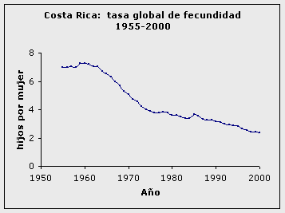
Fuente: ccp.ucr.ac.cr

Se ha presentado una importante disminución desde 1960, aunque el decrecimiento más importante se produjo entre los años 1960 y 1975, después de este año la reducción en la TGF ha sido muy lenta. A nivel mundial esta medida es muy variable, de acuerdo con el Population Reference Bureau (www.prb.org), para el año 2002 puede tomar valores hasta de siete hijos por mujer o más en ciertos países como Malí (7,0), Somalia (7,3), República Democrática del Congo (7,0) y Yemen (7,2). Incluso en ciertos zonas rurales esta medida puede alcanzar valores cercanos a los diez hijos por mujer. Asimismo se presentan lugares en los cuales la TGF toma valores cercanos a un hijo, por ejemplo, en Hong Kong (1,0), Armenia (1,1) y Republica Checa (1,1), aunque en la mayoría de países Europeos esta medidas es inferior a los dos hijos por mujer. De acuerdo con la misma fuente, en América Latina y el Caribe, los mayores patrones de fecundidad se presentan en Guatemala(4,8), Haití (4,7), Honduras (4,4), Nicaragua (4,3), Paraguay (4,3) y Bolivia (4,2). Mientras que los más bajos están en Cuba (1,6), Barbados (1,6), Trinidad y Tobago (1,7), Dominica (1,8) y Martinica (1,8), como se puede notar todas son islas caribeñas.

Tasa bruta de reproducción: Considerando la importancia que tiene la mujer dentro del proceso reproductivo, la tasa bruta de reproducción, denotada TBR, es similar a la tasa global de fecundidad solo que considera únicamente los nacimiento de niñas. Por esta razón, se concibe como el número de hijas nacidas vivas que, en promedio, tendría una mujer de una cohorte hipotética de mujeres no expuestas a la mortalidad, durante el período fértil, y que están expuestas al comportamiento reproductivo de la población de interés en el momento específico de su cálculo. Debido a que únicamente considera los nacimientos femeninos, esta medida señala la posibilidad que tienen las poblaciones femeninas de reemplazarse. La fórmula de cálculo para grupos de edad de n años viene dada por:
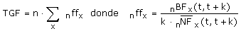

como puede apreciarse de la fórmula anterior, los valores nffx representan las tasas específicas de fecundidad femenina. Sin embargo; de acuerdo con lo expuesto en la tercera sesión, la razón de nacimientos femeninos a masculinos, dentro de una población, se puede considerar como una constante y está dada por 100 a 105. Por ello la proporción de nacimientos femeninos también se puede considerar constante y es:
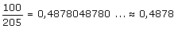
Por lo que la TBR se puede estimar por medio de la fórmula:
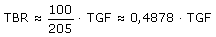

De esta manera para Costa Rica en el año 2000, la tasa bruta de reproducción se puede estimar por: 0,4878 · 2,4 = 1,171. Lo que significa que en Costa Rica para el año 2000 se presentó un promedio de 1,17 hijas por mujer durante su período fértil, suponiendo que no están expuestas a la mortalidad y que durante todo este período su patrón reproductivo se mantendrá constante de acuerdo con las tasas quinquenales de fecundidad presentes en Costa Rica para este año. Este valor también indica que sin no existiera mortalidad femenina, la generación hipotética femenina sería reemplazada en un 117% (17% mayor de lo que era originalmente). No obstante; como se ha señalado antes este valor parte de una serie de supuestos que no necesariamente son válidos en la realidad.

Tasa neta de reproducción: Uno de los principales problemas que acarrean las últimas dos medidas, se basan en que no consideran la mortalidad femenina desde el nacimiento hasta el fin del período fértil; por ello, en poblaciones donde la mortalidad es muy alta, se tiende a sobredimensionar su patrón reproductivo. Por esta razón, la tasa neta de reproducción, simbolizada con TNR, toma en cuenta el riesgo de mortalidad que experimentan las mujeres desde el nacimiento. Al igual que la TBR esta medida se refiere al número promedio de hijas que tiene una mujer, de una cohorte hipotética de mujeres, durante su período fértil sujetas al patrón de fecundidad del lugar en ese momento. Su valor interpretativo depende de que los patrones de mortalidad y fecundidad se mantengan constantes en el tiempo, y entonces representa la capacidad de la población de auto-remplazarse. Para su cálculo se requiere, además de la información sobre nacimientos por grupos de edades, la tabla de vida de la población durante el período de interés.
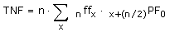

Los valores x+(n/2)PF0 representan las relaciones de sobrevivencia femenina desde el nacimiento hasta la edad x + (n/2) años. Sin embargo; esta fórmula puede ser remplazada por:
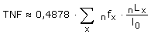

Los valores, l0 y nLx corresponden a la raíz y al tiempo vivido de la tabla de vida femenina entre las edades x y x + n respectivamente. Por ejemplo, tomando los valores de la tabla de vida femenina de Costa Rica para el año 2000, presentada en la octava sesión, se tiene que:
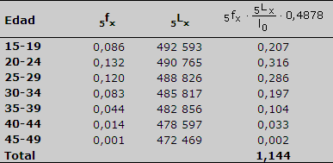

Se debe recordar que, para este caso la raíz de la tabla es l0 es 100 000. Bajo el supuesto que los patrones de mortalidad y fecundidad de la tabla se mantienen constantes, la capacidad de reemplazo de la población femenina en edad fértil para el año 2000 es de un 114% (14% más que la original). La diferencia entre la TBR (1,171) y la TNR (1,144) señala el efecto reductor de la mortalidad en la cohorte de mujeres. Dentro de los análisis de la fecundidad corrientemente se habla del llamado nivel de reemplazo de una población. Se refiere al nivel que debe tener la fecundidad en una población para que la generación de mujeres en edad fértil tenga un promedio de hijas suficientes y necesarias para reemplazarse a si mismas. Obviamente para que esto se cumpla la tasa neta de reproducción debe ser igual a la unidad. Después que una población alcanza el nivel de reemplazo, el número de nacimientos tendrá paulatinamente a igualar a número de defunciones; bajo el supuesto que no existiera migración, el crecimiento poblacional llegaría a ser cero y la población se estacionaría. No obstante; el proceso de estacionamiento de una población, generalmente se obtiene muchos años después de que ha alcanzado el nivel de reemplazo. Por medio de la tasa global de fecundidad también es posible conocer que tan cerca o lejos se encuentra una población del nivel de reemplazo. En la mayoría de países desarrollados, que tienen una baja mortalidad, se considera que una TGF de 2,1, aproximadamente, es suficiente para que obtenga el nivel de reemplazo. Sin embargo; en países con patrones de mortalidad mayores, es necesario que la TGF sea mayor a esta cifra para que, en promedio, cada pareja pueda reemplazarse a si mismos y que los reemplazos lleguen a su vez al fin de la edad reproductiva. De acuerdo con algunas de las cifras que se han presentado en esta sesión, el lector pude constatar que, en este sentido existen grande diferencias entre los países. Una gran parte de los países desarrollados tienen un nivel de fecundidad muy por debajo del nivel de reemplazo; mientras que los países más pobres tienen un nivel que llega a más que duplicar este nivel. Si se quiere analizar la situación de cada país se puede buscar el Cuadro de Población Mundial para el año 2002 del Population Reference Bureau (www.prb.org).

Descendencia final o paridez media: Los procedimientos anteriores se fundamentan en análisis transversales. Sin embargo, haciendo un análisis con respecto a las mujeres que se encuentran al final de su vida fértil, sobre los hijos que tuvieron a lo largo de toda su vida, es posible conocer el comportamiento reproductivo de esta cohorte o generación. Si para este análisis se considera el ultimo grupo quinquenal de edad (45-49 años), se tendría un seguimiento a una generación que inicio su período fértil entre 30 y 35 años atrás. De esta manera, la descendencia final también llamada paridez media, representada con DF, se define como la relación entre los hijos nacidos vivos de las mujeres de 45 a 49 años cumplidos y la población femenina de este grupo de edades.
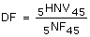

Aunque se basa en el grupo de edades de 45 a 49 años cumplidos puede ser aplicada a otros grupos de edades. En general esta es una medida que permite conocer los patrones de fecundidad pasada en una población. El principal problema de su interpretación consiste en la imposibilidad de establecer fechas fijas para esta fecundidad pasada. Para Costa Rica, de acuerdo con la información del censo del año 2000 se tiene que, la población femenina para el grupo de edades de 45-49 años cumplidos es 93 306 mujeres y el número de hijos nacidos vivos para este grupo es 330 632. Por ello, la descendencia final para este año es:
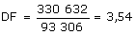

Este valor indica que la descendencia final de la cohorte de mujeres que inicio su vida fértil 30 años atrás es de 3,54 hijos por mujer. Lo que corresponde a una medida de la fecundidad pasada en Costa Rica.

Relación niños-mujer: Esta es una medida que mediante la utilización de otras fuentes de datos, permite validar la magnitud de las medidas tradicionales de fecundidad. Como su nombre lo indica establece una relación entre los niños menores de 5 años y la población femenina en edad fértil en un momento dado. Se representa con RNM y su fórmula de cálculo es:
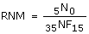

Si este valor se multiplica por 1000 daría el número de niños menores de 5 años por cada 1000 mujeres en la población; pero si luego se divide entre 5 es comparable con la tasa de fecundidad general (TFG). Se debe recordar que la TFG corresponde a la relación entre nacimientos de un período (por ejemplo: un año ) y la población femenina media en edad reproductiva durante este período. Normalmente la relación niños-mujer así calculada es menor que la TGF (multiplicada por 1000), esto se debe al efecto que produce la mortalidad en los menores de cinco años a la RNM. Las diferencias entre estas dos medidas pueden ser utilizadas para evaluar las fuentes de donde provienen los datos. Si se presenta nuevamente el caso de Costa Rica para el año 2000, se tiene que:

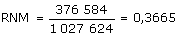
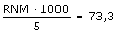
Si se compara este último valor con la tasa de fecundidad general obtenida antes, 76,1 niños por 1000 mujeres en edad fértil. La diferencia de 3 puntos radica, entre otras cosas, en en la mortalidad en los niños menores de 5 años, que afecta notoriamente a la relación niños-mujer.

